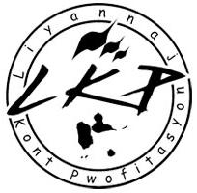
LIYANNAJ KONT PWOFITASYON

Communiqué

Suite au décès de Patrick Saint Eloi

Le LKP salue la mémoire de Patrick Saint Eloi, immense artiste, compositeur et interprète de musique guadeloupéenne.

Le LKP n’oubliera jamais le soutien qu’il a apporté aux Travailleurs et au Peuple de Guadeloupe durant les 44 jours de grève générale en 2009.

Nous n’oublierons pas l’artiste engagé, de renommée internationale, ayant assumé dans ses chansons, la culture, les souffrances et l’histoire du Peuple Guadeloupéen.

Nous perpétuerons la mémoire du poète, défenseur du créole, afin qu’il soit un modèle pour les jeunes artistes Guadeloupéens.

Le LKP invite les travailleurs et le Peuple de Guadeloupe à participer nombreux aux manifestations organisées pour rendre un dernier hommage à Patrick Saint Eloi.

Menm si kò la vwayajé, lanmou la ka rété an fon a kè an-nou.

Pour le Collectif LIYANNAJ KONT PWOFITASYON

Elie DOMOTA
Lapwent, le 18 Septembre 2010

